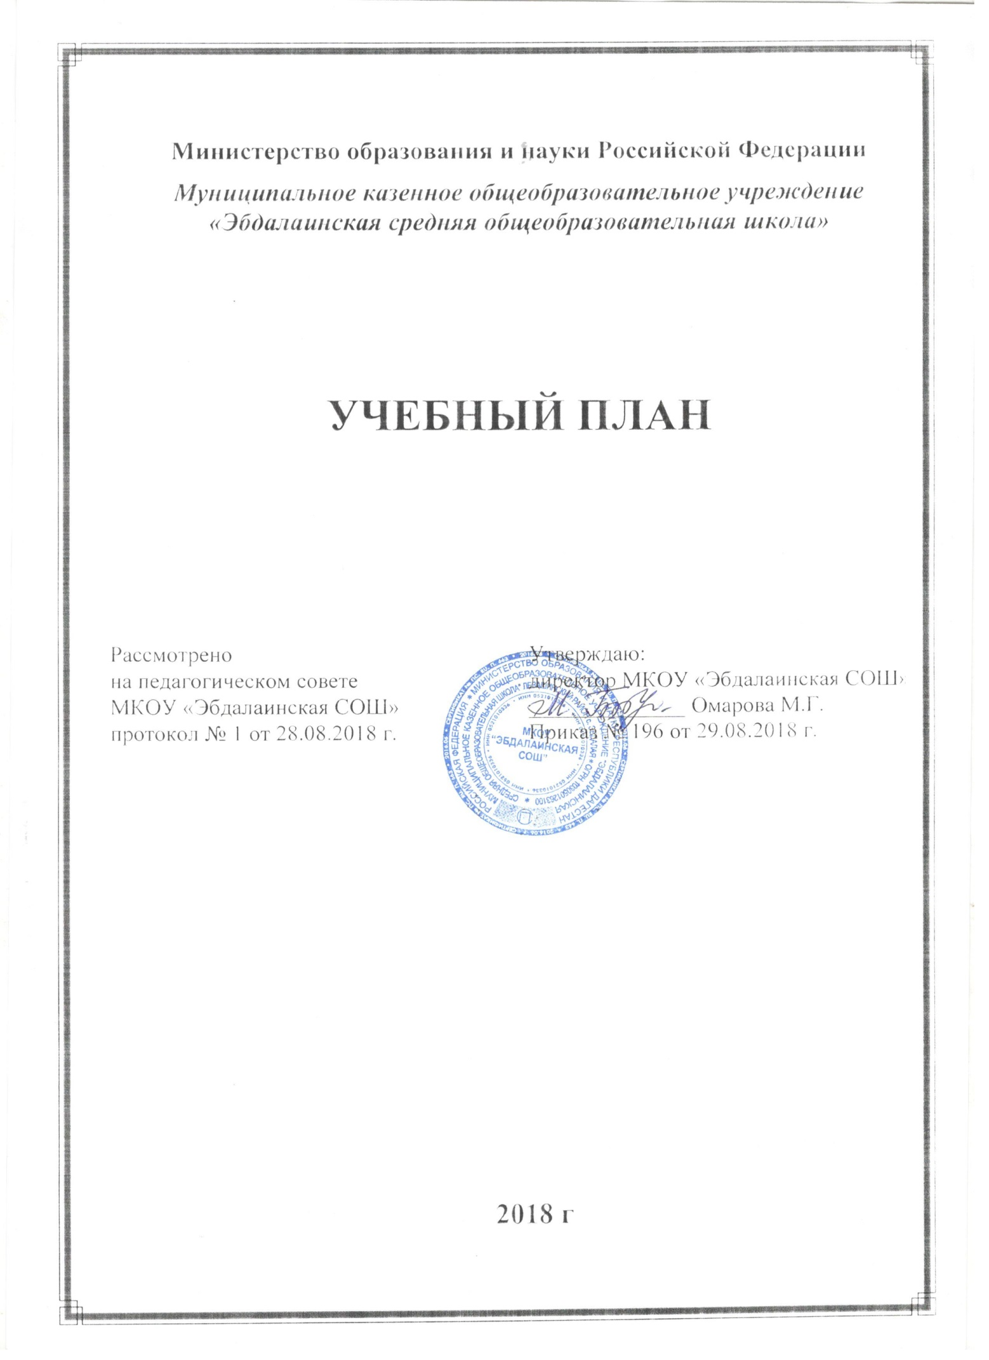

1. Общие положения
   1. Учебный план – документ, который определяет перечень, трудоемкость, последовательность и распределение по периодам обучения учебных предметов, курсов, дисциплин (модулей), практики, иных видов учебной деятельности и формы промежуточной аттестации обучающихся.
   2. Учебные планы образовательных организаций Республики Дагестан, реализующих основные общеобразовательные программы начального общего, основного общего и среднего общего образования (далее - образовательные организации), формируются в соответствии с требованиями:

Федерального Закона от 29.12.2012 № 273-ФЗ «Об образовании в Российской Федерации»;

Федерального базисного учебного плана, утвержденного приказом Министерства образования Российской Федерации от 09.03.2004 № 1312 (далее - ФБУП-2004);

Федерального компонента государственных образовательных стандартов общего образования, утвержденного приказом Министерства образования Российской Федерации от 05.03.2004 № 1089 «Об утверждении федерального компонента государственных образовательных стандартов начального общего, основного общего и среднего (полного) общего образования» (далее - ФКГОС) (для IX-XI (XII) классов);

Федерального государственного образовательного стандарта начального общего образования, утвержденного приказом Министерства образования и науки Российской Федерации от 06.10.2009 № 373 (далее - ФГОС начального общего образования);

Федерального государственного образовательного стандарта основного общего образования, утвержденного приказом Министерства образования и науки Российской Федерации от 17.12.2010 № 1897 (далее - ФГОС основного общего образования) (для V-VIII классов образовательных организаций.

Порядка организации и осуществления образовательной деятельности по основным общеобразовательным программам – образовательным программам начального общего, основного общего и среднего общего образования, утвержденного приказом Министерства образования и науки Российской Федерации от 30.08.2013 № 1015;

федерального перечня учебников, рекомендуемых к использованию при реализации имеющих государственную аккредитацию образовательных программ начального общего, основного общего, среднего общего образования, утвержденного приказом Министерства образования и науки Российской Федерации от 31.03.2014 № 253;

перечня организаций, осуществляющих выпуск учебных пособий, которые допускаются к использованию при реализации имеющих государственную аккредитацию образовательных программ начального общего, основного общего, среднего общего образования, утвержденного приказом Министерства образования и науки Российской Федерации от 09.06.2016 № 699;

Санитарно-эпидемиологических требований к условиям и организации обучения в общеобразовательных учреждениях, утвержденных постановлением Главного государственного санитарного врача Российской Федерации от 29.12.2010 № 189 (далее - СанПиН 2.4.2.2821-10).

**Учебный план является частью образовательной программы образовательной организации. Образовательные организации разрабатывают образовательные программы в соответствии с ФГОС начального общего и основного общего образования и с учетом примерных основных образовательных программ начального общего и основного общего образования, в соответствии с ФКГОС и ФБУП-2004.** Учебный план образовательных организаций на 2018/2019 учебный год обеспечивает выполнение гигиенических требований к режиму образовательного процесса, установленных СанПиН 2.4.2.2821-10, и предусматривает:

1. летний нормативный срок освоения образовательных программ начального общего образования для I-IV классов;
2. летний нормативный срок освоения образовательных программ основного общего образования для V-IX классов;

2- летний нормативный срок освоения образовательных программ среднего общего образования для X-XI классов.

* 1. Учебный год в образовательных организациях начинается 01.09.2018.

На каникулы отведено 30 дней: осенние каникулы с 29.10.2018 г. по 07.11.2018 г. (10 дней); зимние каникулы с 31.12.2018 г. по 09.01.2019 г. (10 дней); весенние каникулы с 22.03.2019 г. по 31.03.2019 г. (10 дней). Дополнительные каникулы для первого класса с 18.02.2019 г. по 24.02.2019 г.

Количество часов, отведенных на освоение обучающимися учебного плана образовательной организации, состоящего из обязательной части и части, формируемой участниками образовательного процесса, не должно в совокупности превышать величину недельной образовательной нагрузки, установленную СанПиН 2.4.2.2821-10. Организация профильного обучения в X-XI классах не должна приводить к увеличению образовательной нагрузки. Выбору профиля обучения должна предшествовать профориентационная работа.

Образовательная недельная нагрузка равномерно распределяется в течение учебной недели.

Расписание уроков составляется отдельно для обязательных и факультативных занятий. Факультативные занятия следует планировать на дни с наименьшим количеством обязательных уроков. Между началом факультативных занятий и последним уроком рекомендуется устраивать перерыв продолжительностью не менее 45 минут.

Общий объем нагрузки в течение дня не должен превышать:

для обучающихся I классов - 4 урока и один раз в неделю 5 уроков за счет урока физической культуры;

для обучающихся II-IV классов - 5 уроков и один раз в неделю 6 уроков за счет урока физической культуры;

для обучающихся V-VI классов - не более 6 уроков;

для обучающихся VII-XI классов - не более 7 уроков.

Объем домашних заданий (по всем предметам) должен быть таким, чтобы затраты времени на его выполнение не превышали (в астрономических часах): во II-III классах - 1,5 ч., в IV-V классах - 2 ч., в VI-VIII классах - 2,5 ч., в IX-XI классах - до 3,5 ч.

Режим работы по пятидневной или шестидневной учебной неделе определяется образовательной организацией в соответствии с СанПиН 2.4.2.2821-10.

1.4. В целях реализации основных общеобразовательных программ в соответствии с образовательной программой образовательной организации осуществляется деление классов на две группы:

при реализации основных общеобразовательных программ начального общего и основного общего образования при проведении учебных занятий по «Иностранному языку» (II-VIII классы), «Технологии» (V-VIII классы), а также по «Информатике и ИКТ» («Информатике»), «Физике» и «Химии» (во время проведения практических занятий) при наполняемости VII-VIII классов 25 и более человек; при проведении занятий по родному языку в образовательных организациях, в которых наряду с русским языком изучается родной язык (1—4 классы) осуществляется деление классов на две группы: при 20 и более человек. При наличии необходимых ресурсов возможно деление на группы классов с меньшей наполняемостью.

При составлении учебного плана образовательной организации индивидуальные, групповые, факультативные занятия учитываются при определении максимально допустимой аудиторной нагрузки обучающихся согласно СанПиН 2.4.2.2821-10.

1.5. При организации обучения в очно-заочной и (или) заочной формах учебные планы должны быть основаны на требованиях ФГОС начального общего и основного общего образования или ФБУП-2004. Уменьшать количество обязательных учебных предметов запрещено. Соотношение часов классно-урочной и самостоятельной работы обучающихся определяется образовательной организацией самостоятельно.

1.6. Образовательная организация для использования при реализации образовательных программ выбирает:

учебники из числа входящих в федеральный перечень учебников, рекомендуемых к использованию при реализации имеющих государственную аккредитацию образовательных программ начального общего, основного общего, среднего общего образования (приказ Минобрнауки России от 31.03.2014 № 253);

учебные пособия, выпущенные организациями, входящими в перечень организаций, осуществляющих выпуск учебных пособий, которые допускаются к использованию при реализации имеющих государственную аккредитацию образовательных программ начального общего, основного общего, среднего общего образования (приказ Минобрнауки России от 09.06.2016 № 699).

Норма обеспеченности образовательной деятельности учебными изданиями определяется исходя из расчета:

не менее одного учебника в печатной и (или) электронной форме, достаточного для освоения программы учебного предмета на каждого обучающегося по каждому учебному предмету, входящему в обязательную часть учебного плана основных общеобразовательных программ;

не менее одного учебника в печатной и (или) электронной форме или учебного пособия, достаточного для освоения программы учебного предмета на каждого обучающегося по каждому учебному предмету, входящему в часть, формируемую участниками образовательных отношений, учебного плана основных общеобразовательных программ.

Организация, осуществляющая образовательную деятельность, самостоятельно определяет режим работы (5‑дневная или 6‑дневная учебная неделя). Для учащихся 1 классов максимальная продолжительность учебной недели составляет 5 дней.

Продолжительность учебного года при получении **начального общего образования** составляет 34 недели, в 1 классе — 33 недели.

Количество учебных занятий за 4 учебных года не может составлять менее 2904 часов и более 3345 часов.

Продолжительность каникул в течение учебного года составляет не менее 30 календарных дней, летом — не менее 8 недель. Для обучающихся в 1 классе устанавливаются в течение года дополнительные недельные каникулы.

Продолжительность урока составляет:

в 1 классе – 35 минут;

во 2-4 классах – 35-45 минут (по решению образовательной организации).

Основная образовательная программа **начального общего образования** в I-IV классах реализуется через учебный план и внеурочную деятельность с соблюдением требований санитарно-эпидемиологических правил и нормативов.

ФГОС НОО устанавливает не только обязательные учебные предметы, но и обязательные предметные области.

К учебным предметам обязательной части учебного плана отнесены 10 учебных предметов: русский язык, литературное чтение, иностранный язык (английский), математика, окружающий мир, изобразительное искусство, технология, музыка, физическая культура, основы религиозных культур и светской этики.

В рамках ФГОС осуществляется проектная деятельность по предметам (русский язык, математика, окружающий мир).

В образовательной организации, в которой обучение ведётся на русском языке, наряду с ним изучается язык народов Дагестана (даргинский язык).

Учебный план и план внеурочной деятельности являются основными организационными механизмами реализации основной образовательной программы.

Учебный план определяет перечень, трудоемкость, последовательность и распределение по периодам обучения учебных предметов, формы промежуточной аттестации обучающихся.

Учебный план состоит из двух частей - обязательной части и части, формируемой участниками образовательных отношений. (Соотношение 80/20% соответственно)

Обязательная часть учебного плана определяет состав учебных предметов обязательных предметных областей, которые должны быть реализованы во всех имеющих государственную аккредитацию образовательных организациях, реализующих основную образовательную программу начального общего образования, и учебное время, отводимое на их изучение по классам (годам) обучения.

К учебным предметам обязательной части учебного плана отнесены учебные предметы: русский язык, литературное чтение, родной язык и литературное чтение, иностранный язык (английский), математика, окружающий мир, изобразительное искусство, технология, музыка, физическая культура, основы религиозных культур и светской этики.

Приказом Минобрнауки РФ от 31 декабря 2015 года №№ 1576,1577,1578 во ФГОС начального общего, основного общего и среднего общего образования внесены изменения, предусматривающие выделение отдельных самостоятельных предметных областей по русскому языку и литературе, родному языку и литературе с целью реализации в полном объеме прав обучающихся на изучение русского языка, родного языка, включая русский язык, из числа языков народов Российской Федерации. **В соответствии с ФГОС начального общего и основного общего образования предметная область «Родной язык и литературное чтение на родном языке» и «Родной язык и родная литература» являются обязательными для изучения.**

Часть учебного плана, формируемая участниками образовательных отношений, обеспечивает реализацию индивидуальных потребностей обучающихся. К части формируемой участниками образовательных отношений относятся: родной язык во II классе – 1 час, математика в III классе – 1 час.

Организация образовательной деятельности по основной образовательной программе начального общего образования может быть основана на дифференциации содержания с учетом образовательных потребностей и интересов обучающихся, обеспечивающих углубленное изучение отдельных учебных предметов, предметных областей основной образовательной программы начального общего образования. В учебный план МКОУ «Эбдалаинская СОШ» в 1-4 классов введен 1 час технологии, сократив на один час часы по родному языку.

В учебный план 1 класса введен 1 час на изучение окружающего мира. Из КОУ выделено по 1 часу на изучение предметов родной язык во 2 классе и математика в 3 классе.

В учебный план IV класса включен 1 час в неделю (34 часа в год) на изучение учебного предмета «Основы религиозных культур и светской этики» (далее - ОРКСЭ). Выбор модуля, изучаемого в рамках учебного предмета ОРКСЭ, осуществляется родителями (законными представителями) обучающихся. Выбор фиксируется протоколами родительских собраний и письменными заявлениями родителей (законных представителей) обучающихся. На основании произведенного выбора формируются учебные группы вне зависимости от количества обучающихся в каждой группе. Возможно формирование учебных групп из обучающихся нескольких классов или формирование учебных групп из обучающихся нескольких образовательных организаций в рамках сетевого взаимодействия.

Для развития потенциала обучающихся, прежде всего одаренных детей и детей с ограниченными возможностями здоровья, могут разрабатываться с участием самих обучающихся и их родителей (законных представителей) индивидуальные учебные планы.

План **внеурочной деятельности** образовательной организации определяет состав и структуру направлений, формы организации, объем внеурочной деятельности для обучающихся при получении начального общего образования (до 1350 часов за четыре года обучения) с учетом интересов обучающихся и возможностей образовательной организации.

Образовательная организация самостоятельно разрабатывает и утверждает план внеурочной деятельности. Время, отведенное на внеурочную деятельность, не учитывается при определении максимально допустимой недельной нагрузки обучающихся. Допускается перераспределение часов внеурочной деятельности по годам обучения в пределах одного уровня общего образования, а также их суммирование в течение учебного года.

|  |  |
| --- | --- |
|  |  |

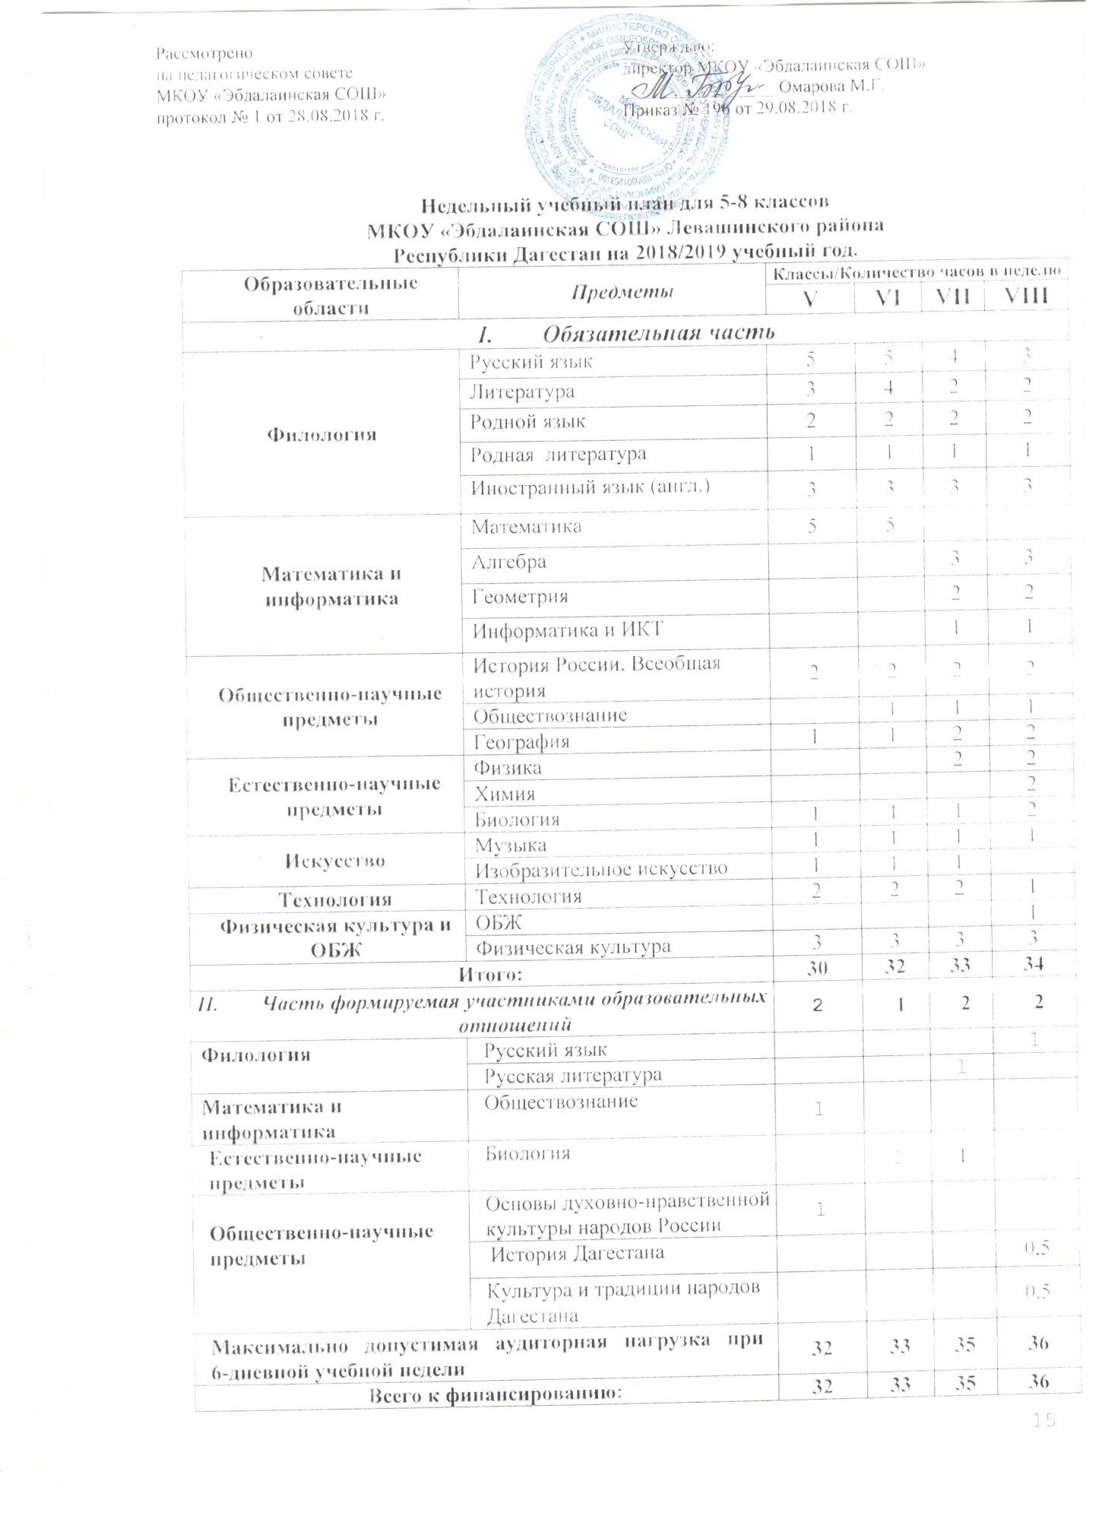

В 2018-2019 учебном году **в 5-8 классах** всех общеобразовательных организаций Республики Дагестан продолжается реализация ФГОС ООО.

В соответствии с ФГОС ООО количество учебных занятий за 5 лет не может составлять менее 5267 и более 6020 часов.

Учебный план основного общего образования обеспечивает введение в действие и реализацию требований ФГОС основного общего образования, определяет общий объем нагрузки и максимальный объем аудиторной нагрузки обучающихся, состав и структуру обязательных предметных областей по классам (годам обучения). Основная образовательная программа основного общего образования может включать как один, так и несколько учебных планов.

Учебный план образовательной организации должен предусматривать возможность введения учебных курсов, обеспечивающих образовательные потребности и интересы обучающихся.

Для развития потенциала обучающихся, прежде всего одаренных детей и детей с ограниченными возможностями здоровья, могут разрабатываться с участием самих обучающихся и их родителей (законных представителей) индивидуальные учебные планы.

Учебный план состоит из двух частей: обязательной части и части, формируемой участниками образовательных отношений. (Соотношение 70/30% соответственно)

Обязательная часть учебного плана определяет состав учебных предметов обязательных предметных областей для всех имеющих государственную аккредитацию образовательных организаций, реализующих образовательную программу основного общего образования, и учебное время, отводимое на их изучение по классам (годам) обучения.

Часть учебного плана, формируемая участниками образовательных отношений, определяет время, отводимое на изучение содержания образования, обеспечивающего реализацию интересов и потребностей обучающихся, их родителей (законных представителей), педагогического коллектива образовательной организации.

Часть учебного плана, формируемая участниками образовательных отношений, может предусматривать (при наличии учебников, рекомендуемых к использованию при реализации имеющих государственную аккредитацию образовательных программ основного общего образования):

увеличение учебных часов, предусмотренных на изучение отдельных учебных предметов обязательной части;

введение специально разработанных учебных курсов, обеспечивающих интересы и потребности участников образовательных отношений, в том числе этнокультурные;

другие виды учебной, воспитательной, спортивной и иной деятельности обучающихся.

Организация образовательной деятельности по основным образовательным программам основного общего образования может быть основана на дифференциации содержания с учетом образовательных потребностей и интересов обучающихся, обеспечивающих углубленное изучение отдельных учебных предметов, предметных областей основной образовательной программы основного общего образования.

Количество изучаемых иностранных языков, в том числе в образовательных организациях с углубленным изучением иностранного языка и гимназиях, устанавливается по выбору образовательной организации. В случае выбора учебного предмета «Второй иностранный язык» на его изучение предусматривается не менее 2 часов в неделю за счет части, формируемой участниками образовательных отношений.

Изучение учебного предмета «Технология» в V-VIII классах построено по модульному принципу с учетом возможностей образовательной организации. Обязательный минимум содержания основных образовательных программ учебного предмета «Технология» изучается в рамках следующих направлений: «Индустриальные технологии» («Технология. Технический труд»); «Технологии ведения дома» («Технология. Обслуживающий труд»); «Технология. Сельскохозяйственный труд». Каждое направление включает базовые и инвариантные разделы. Выбор направления обучения не должен проводиться по гендерному признаку, а должен исходить из образовательных потребностей и интересов обучающихся.

Изучение учебного предмета «Технология» возможно как по одному или двум направлениям, так и по модульному принципу в сочетании двух направлений. При изучении учебного предмета «Технология» по модульному принципу количество часов, отведенных на изучение модулей и(или) тем, определяется рабочей программой учителя. В направление «Индустриальные технологии» могут быть включены модули по изучению робототехники, 3D моделирования и прототипирования.

Не допускается замена учебного предмета «Технология» учебным предметом «Информатика».

В рамках обязательной технологической подготовки обучающихся VIII класса для обучения графической грамоте и элементам графической культуры в рамках учебного предмета «Технология» обязательно изучение раздела «Черчение и графика» (в том числе с использованием ИКТ).

Предметная область «Основы духовно-нравственной культуры народов России» (далее - предметная область ОДНКНР) обязательна для изучения в соответствии с ФГОС основного общего образования и предусматривает знание обучающимися основных норм морали, культурных традиций народов России, формирование представлений об исторической роли традиционных религий и гражданского общества в становлении российской государственности.

Так как предметная область ОДНКНР **является обязательной предметной областью,** в учебном плане образовательной организации необходимо предусмотреть для ее изучения 1 час в неделю (34 часа в год) в V классе за счет части учебного плана, формируемой участниками образовательных отношений. Приказом Минобрнауки России от 31.03.2014 № 253 определены учебники, которые используются при изучении предметной области «Основы духовно-нравственной культуры России». В то же время для данной предметной области в стандартах не прописаны составляющие ее учебные предметы, что позволяет изучать ее на данном этапе: 1) занятия по предметной области ОДНКНР, учитывающие региональные, национальные и этнокультурные особенности региона России, включенные в часть учебного плана, формируемую участниками образовательных отношений; 2) включение в рабочие программы учебных предметов, курсов, дисциплин (модулей) других предметных областей тем, содержащих вопросы духовно-нравственного воспитания;3) включение занятий по предметной области ОДНКНР во внеурочную деятельность в рамках реализации Программы воспитания и социализации обучающихся.

Таким образом, образовательная организация самостоятельно принимает решение относительно состава, структуры обязательной предметной области ОДНКНР по классам. В учебном плане МКОУ «Эбдалаинская СОШ» для 5 класса выделен 1 час на изучение предмета ОДНКНР из части, формируемой участниками образовательных отношений. Также введен 1 час на изучение предмета «Биология» и добавлен 1 час на изучение предмета «Технология». Второй час из КОУ выделен на изучение предмета «Обществознание». В учебном плане МКОУ «Эбдалаинская СОШ» с 5 по 8 класс введены часы на изучение предмета «Технология», сократив при этом часы на изучение предмета «Родной язык». Часы из КОУ выделены на изучение предметов «Русский язык», «Русская литература», «Биология», «Обществознание», «История Дагестана», «КТНД».

В дополнение к изучению предметной области ОДНКНР в рамках учебного плана также возможна ее реализация во внеурочной деятельности. Принятие решения о реализации предметной области ОДНКНР, а также решения о выборе учебно-методического обеспечения предметной области ОДНКНР, включение учебных модулей, содержащих вопросы духовно-нравственного воспитания, в учебные предметы других предметных областей относится к компетенции образовательной организации.

В учебном плане с изучением родного языка для его изучения создаются учебные группы на национальных языках, в том числе и русском как родном, в каждой из которых должно быть не менее 5 учащихся. Учебные группы могут создаваться из параллельных классов, при этом родной язык во всех классах должен стоять в расписании одним уроком. Из учащихся разных национальностей, для которых из-за малого количества в параллельных классах не могут быть созданы учебные группы, комплектуется группа для изучения во время уроков родного языка предмета «Дагестанская литература» на русском языке.

Библиотечный фонд образовательной организации при реализации основной образовательной программы основного общего образования должен быть укомплектован печатными и электронными информационно-образовательными ресурсами по всем предметам учебного плана: учебниками, в том числе учебниками с электронными приложениями, являющимися их составной частью, учебно-методической литературой и материалами, дополнительной литературой.

План **внеурочной деятельности** обеспечивает учет индивидуальных особенностей и потребностей обучающихся через организацию внеурочной деятельности.

План внеурочной деятельности определяет состав и структуру направлений, формы организации, объем внеурочной деятельности на уровне основного общего образования (до 1750 часов за пять лет обучения, в год - не более 350 часов) с учетом интересов обучающихся и возможностей образовательной организации.

Содержание занятий в рамках внеурочной деятельности должно формироваться с учетом пожеланий обучающихся и их родителей (законных представителей) и осуществляться посредством различных форм организации, отличных от урочной системы обучения, таких как художественные, культурологические, филологические, хоровые студии, сетевые сообщества, школьные спортивные клубы и секции, юношеские организации, научно-практические конференции, школьные научные общества, олимпиады, поисковые и научные исследования, общественно полезные практики, военно-патриотические объединения и т.д.

Образовательная организация самостоятельно разрабатывает и утверждает план внеурочной деятельности. Время, отведенное на внеурочную деятельность, не учитывается при определении максимально допустимой недельной нагрузки обучающихся. Допускается перераспределение часов внеурочной деятельности по годам обучения в пределах одного уровня общего образования, а также их суммирование в течение учебного года.

|  |  |
| --- | --- |
|  |  |
|  |  |

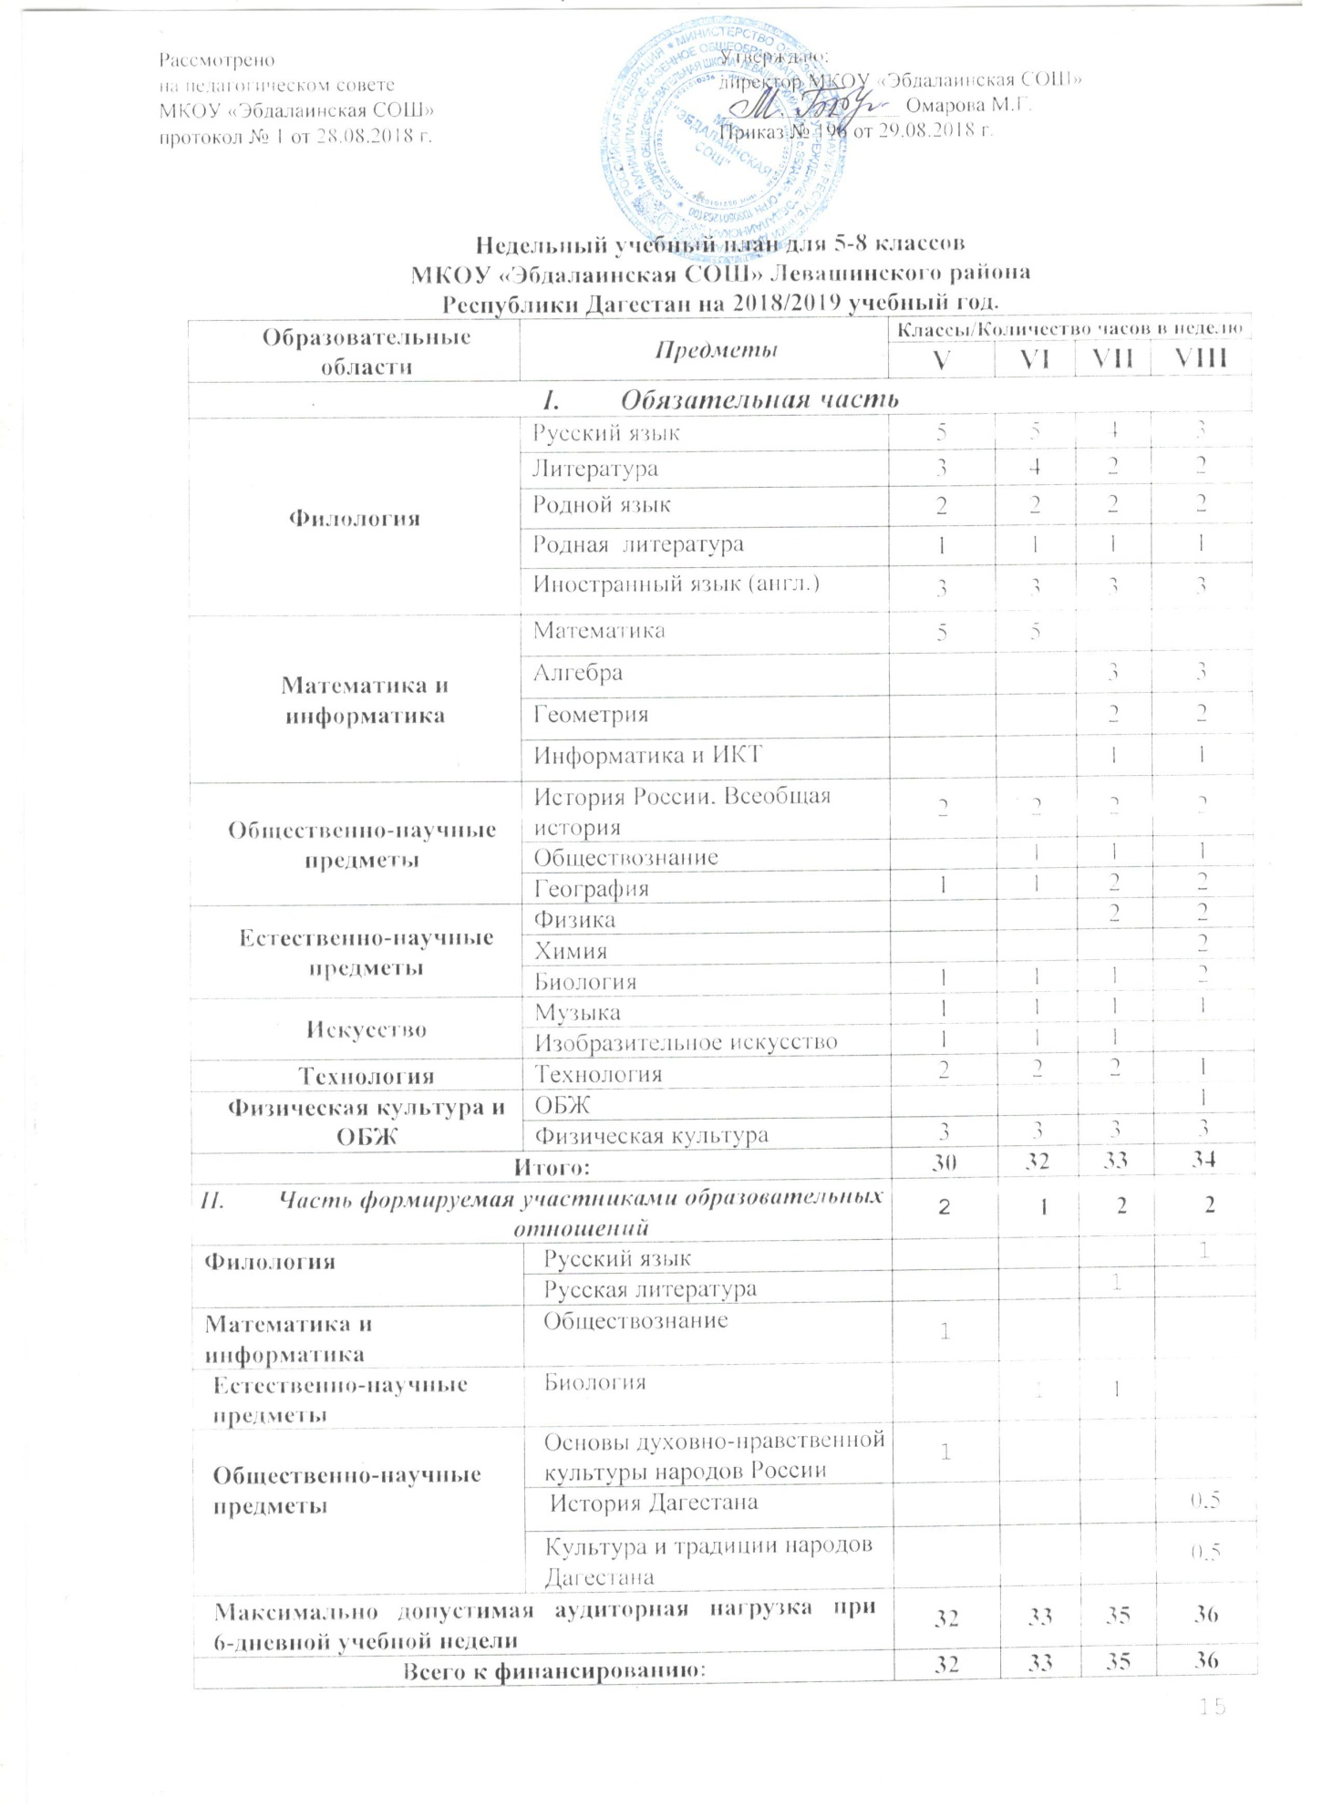

Примерные учебные планы для **IX классов и X-XI** классов составлены на основе ФБУП-2004. В ФБУП-2004 устанавливается соотношение между федеральным компонентом, региональным компонентом и компонентом образовательной организации. Федеральный компонент учебного плана определяет количество учебных часов на изучение учебных предметов федерального компонента государственного стандарта общего образования.

Перечень учебных предметов и минимальное количество учебных часов, отведенное на изучение учебных предметов федерального компонента государственного стандарта общего образования, являются обязательными.

Обязательными учебными предметами на базовом уровне являются «Русский язык», «Литература», «Иностранный язык», «Математика», «История», «Астрономия», «Физическая культура», «Основы безопасности жизнедеятельности», а также интегрированные учебные предметы «Обществознание (включая экономику и право)» и «Естествознание».

По решению общеобразовательной организации обязательный учебный предмет «История» может изучаться как интегрированный и включать разделы «История России» и «Всеобщая история» или в качестве двух отдельных обязательных учебных предметов «История России» и «Всеобщая история» как на базовом (в сумме - 2 часа в неделю), так и на профильном уровнях (в сумме - 4 часа в неделю).

Интегрированный учебный предмет «Обществознание (включая экономику и право)» на базовом уровне включает разделы «Экономика» и «Право», которые могут преподаваться как в составе данного учебного предмета, так и в качестве самостоятельных учебных предметов. На профильном уровне «Обществознание», «Экономика» и «Право» изучаются как самостоятельные учебные предметы в зависимости от выбранного профиля.

Изучение естественнонаучных предметов в X-XI классах может быть обеспечено как интегрированным учебным предметом «Естествознание», так и отдельными учебными предметами «Физика», «Химия», «Биология»: на базовом уровне учебные предметы «Химия» и «Биология» изучаются по 1 часу в неделю (всего 68 часов каждый), учебный предмет «Физика» – 2 часа в неделю (всего 136 часов).

Учебный предмет «Астрономия» вводится в X-XI классах как отдельный обязательный учебный предмет, направленный на изучение достижений современной науки и техники, формирование основ знаний о методах и результатах научных исследований, фундаментальных законах природы небесных тел и Вселенной в целом. Учебный предмет «Астрономия» представлен только на базовом уровне и является обязательным для изучения вне зависимости от выбранного образовательной организацией профиля или модели универсального (непрофильного) обучения.

Обязательный учебный предмет «Физическая культура» изучается в объеме 3 часа в неделю на базовом уровне.

Количество изучаемых иностранных языков, в том числе в образовательных организациях с углубленным изучением иностранного языка, устанавливается по выбору образовательной организации. В случае выбора учебного предмета «Второй иностранный язык» на его изучение в учебном плане предусматривается не менее 2 часов в неделю.

В рамках изучения учебного предмета «Искусство (Музыка и ИЗО)» допускается как изучение отдельных учебных предметов «Изобразительное искусство» и «Музыка», так и интегрированный курс «Искусство» (34 часа в год). Приказом Минобрнауки России от 31.03.2014 № 253 определены учебники, которые используются при изучении учебного предмета «Искусство (Музыка и ИЗО)», в том числе при изучении учебного предмета «ИЗО» в VIII-IX классах, при изучении учебного предмета «Музыка» в VII-IX классах, при изучении учебного предмета «Искусство» в VIII-IX классах.

Не допускается замена учебного предмета «Искусство (Музыка и ИЗО)» учебным предметом «Мировая художественная культура». Изучение учебного предмета «Мировая художественная культура» возможно за счет часов компонента образовательной организации при наличии учебных пособий, выпущенных организациями, установленными приказом Минобрнауки России от 09.06.2016 № 699.

Часы учебного предмета «Технология» в IX классе передаются в компонент образовательной организации для организации предпрофильной подготовки обучающихся (реализуется элективными учебными предметами). Также на организацию предпрофильной подготовки обучающихся в IX классе рекомендуется отводить часы регионального компонента и компонента образовательной организации.

Изучение учебного предмета «Основы безопасности жизнедеятельности» в X-XI классах является обязательным.

Элективные учебные предметы – обязательные учебные предметы по выбору обучающихся из компонента образовательной организации. Элективные учебные предметы выполняют три основных функции: развитие содержания одного из базовых учебных предметов, что позволяет поддерживать изучение смежных учебных предметов на профильном уровне или получать дополнительную подготовку для сдачи единого государственного экзамена; «надстройка» профильного учебного предмета, когда такой дополненный профильный учебный предмет становится в полной мере углубленным; удовлетворение познавательных интересов, обучающихся в различных сферах человеческой деятельности. На изучение элективных учебных предметов отводится не менее 4 часов в неделю в X-XI классах (272 часа за два года обучения). Для реализации права выбора обучающимся трех-четырех элективных учебных предметов необходимо предложить не менее пяти-шести возможных вариантов.

При формировании учебного плана образовательная организация выбирает элективные учебные предметы, которые имеют программу и обеспечены учебниками и (или) учебными пособиями. На элективных учебных предметах возможно использование электронных учебных пособий, которые предлагаются издательствами (при соблюдении лицензионных требований к приобретению такой продукции).

Система оценивания элективного учебного предмета определяется рабочей программой учителя. При этом использование балльной системы оценивания не рекомендуется. В целях подготовки к переходу на ФГОС основного общего образования рекомендуется опробовать на элективных учебных предметах новые или альтернативные методы оценивания качества знаний.

Часы регионального компонента и компонента образовательной организации могут использоваться для углубленного изучения учебных предметов федерального компонента базисного учебного плана, для введения новых учебных предметов, факультативов, дополнительных образовательных модулей, спецкурсов и практикумов, проведения индивидуальных и групповых занятий. Соблюдение регионального компонента учебного плана является обязательным для образовательной организации.

Библиотечный фонд образовательной организации должен быть укомплектован печатными и (или) электронными учебными изданиями (включая учебники и учебные пособия), методическими и периодическими изданиями по всем входящим в реализуемые образовательные программы учебным предметам, курсам, дисциплинам (модулям).

Организация образовательной деятельности по основным образовательным программам среднего общего образования может быть основана на дифференциации содержания с учетом образовательных потребностей и интересов обучающихся, обеспечивающих углубленное изучение отдельных учебных предметов, предметных областей основной образовательной программы среднего общего образования.

Таким образом, в гимназиях, лицеях и образовательных организациях с углубленным изучением отдельных учебных предметов также реализуется модель профильного обучения в соответствии с целью и предметом деятельности образовательной организации и реализуемыми образовательными программами.

Учебные планы для образовательных организаций, обеспечивающих углубленное изучение отдельных учебных предметов, предметных областей основной образовательной программы среднего общего образования, должны быть основаны на требованиях ФБУП-2004. Вариативная часть учебных планов формируется образовательными организациями самостоятельно. Уменьшать количество обязательных учебных предметов и (или) количество часов на изучение обязательных учебных предметов запрещено.

Количество часов, отводимых на учебные предметы, изучающихся на углубленном уровне в гимназиях, лицеях и образовательных организациях с углубленным изучением отдельных учебных предметов, должно соответствовать количеству часов по данным учебным предметам на профильном уровне, установленному ФБУП-2004.

Освоение общеобразовательных программ, обеспечивающих углубленное изучение отдельных учебных предметов, предметных областей основной образовательной программы среднего общего образования, осуществляется в режиме шестидневной учебной недели. В учебном плане МКОУ «Эбдалаинская СОШ» для 9 класса введен 1 час на изучение предмета «Искусство». Часы из КОУ выделены на изучение предметов «Родной язык», «История Дагестана», «КТНД». В 10- 11 классах все часы из КОУ выделены на изучение предметов «Русский язык», «Математика», «Биология», «ОБЖ», «Дагестанская литература». В 10- 11 классах введено по 1 часу на изучение предмета МХК.

|  |  |
| --- | --- |
|  |  |

